Pseudotsuga Menziesii "Küsten - Douglasıe"

Özellikleri

Amerika'nın Kuzeybatı kıyılarından gelen "Douglastanne" veya "Douglasfichte"(Douglas Çamı) ana yurdunda büyük bir ağaç oluşturur. Kuvvetli büyür, hafif ve konik bir tepesi ve uzun, ince, yumuşak, güzel yeşil renkli iğneleri vardır. Aslında orman ağacı olmasıyla birlikte parklara da hızlı büyümesiyle heybetli görüntüsünü katar. Pseudotsuga Douglasii ve Pseudotsuga Taxıfolıa adlarıyla da bilinir.

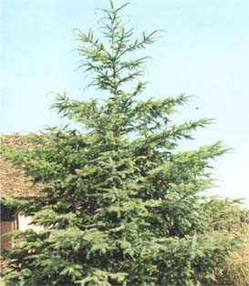

Yapraklı Ağaclar | YAPRAK  RENGİ | ÇİÇEK  RENGİ | MEYVE  (TOHUM)  RENGİ | SONBAHARDA  YAPRAK  RENGİ | çiçek açma dönemi | boy(max mt.) | çit için | bodur için | grup için | Davranış |  |  | Gelişme |  |  | Toprak |  | Işık İhtiyacı |  |  | İklim |  | Bölge |  |  |  | not
 |  |  |  |  |  |  |  |  |  | yayılıcı | dağınık | piramit form | yavaş | orta | hızlı | taze / havalanmış | kuru | güneş | gölge | yarı gölge | soğuk | ılıman | kıyı şeridi | alçak rakım | yüksek rakım | ova | not
Pseudotsuga Menziesii "Küsten - Douglasıe" | Yeşil | - | - | - | - | 30 | - | - | - | - | - | - | - | - | X | - | - | - | - | - | - | - | - | - | - | - | -

